2014-03-16

## 恩智川一斉美化活動が行われました 〜八尾市レポート〜

八尾市  
高安西地区（13:00～15:00）東山本地区（9:30～11:00）  
上之島地区（10:00～11:00）北山本地区（10:00～11:00）

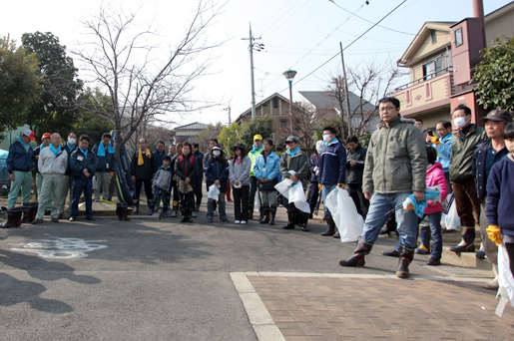

八尾市では、高安西地区・東山本地区・上之島地区・北山本地区の４箇所で美化活動が行われました。 河川内や周辺の側道、治水広場での清掃のほか、東山本小学校の生徒によるリバーサイドギャラリー（「恩智川」がテーマのポスター展示）があったり、アドプト団体の方が中心となっておこなわれた、花の苗の植え替えなどがありました。

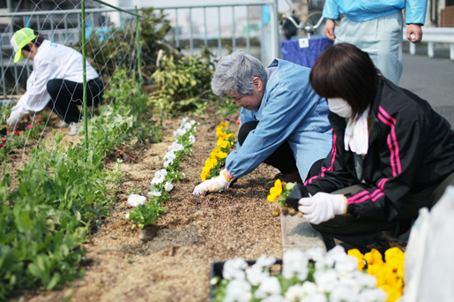

東山本地区まちづくり協議会の高山会長が、「八尾市は恩智川の中間地域。上から流れてきた川の水を、きれいな状態で下流に届けるという気持ちで生活をすることが大事です」と、東山本地区の開会式で語られていたのが印象にのこっています。山本小学校区まちづくり協議会のキャラクター「山本まげっぱ」も登場。愛らしい姿は見ているだけでなごみます。

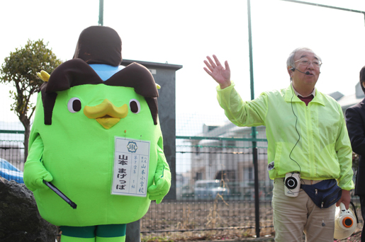

川の中に入っての清掃では、長靴を履いていても濡れてしまう方がたくさんいらっしゃいましたが、皆さん一生懸命に最後まで清掃活動をされていました。缶やビニールといった小さなゴミから、炊飯器や毛布、自転車などの大きいゴミも引きあげられていました。

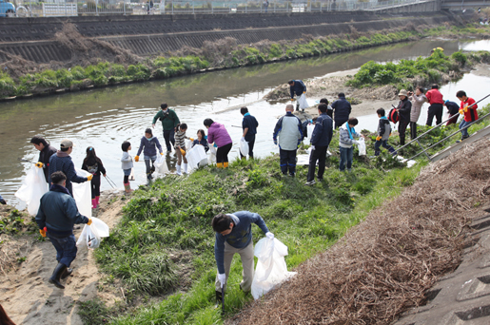

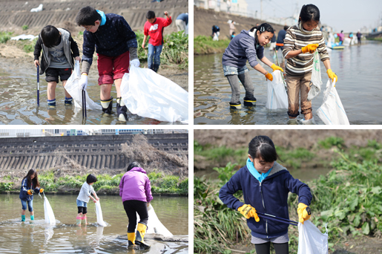

美化活動をするにあたり、八尾市では自治会の呼びかけが中心となっておこなわれましたが、中には、川沿いに立てられていたのぼりを見て参加したという高校生の女の子たちや、散歩の途中で美化活動を目にし、その場で参加を決めたという方もいらっしゃいました。その自主的な行動にうれしく思います

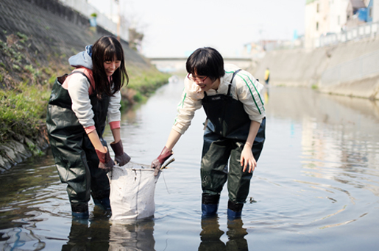

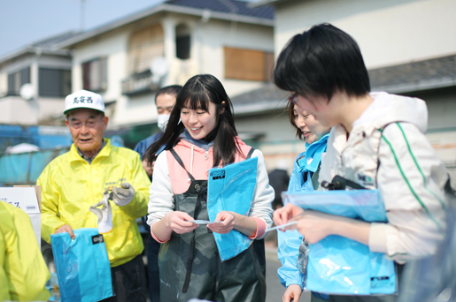

東山本地区では、子どもたちの手によって橋の上から微生物を混ぜた砂だんごが川に放り投げられました。このだんごは、事前に東山本小学校の２年生の生徒さんたちに作成してもらったものです。清掃後の疲れを感じさせないぐらい、明るく元気な表情で楽しそうに投げ入れていました。

